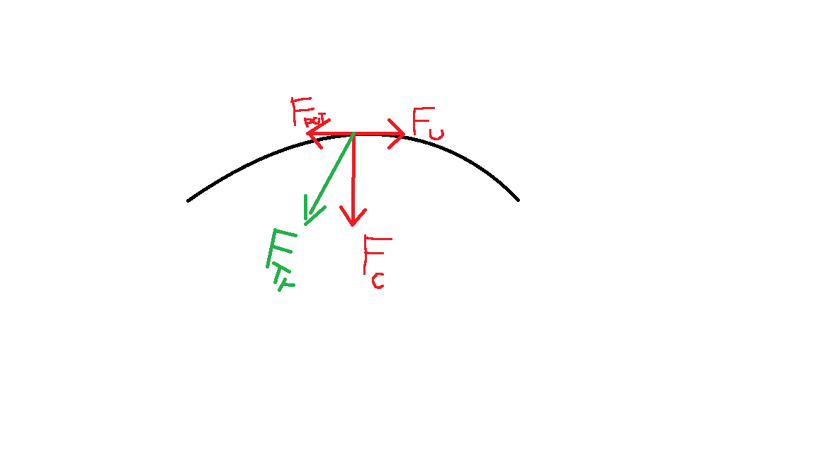

# Izpeljava max hitrosti v ovinku

Maksimalna hitrost bo takrat, ko bo sila pospeška enaka nič, torej bomo vso potencialno silo porabili za premagovanje zračnega upora, torej da ohranjamo hitrost.

Potrebno je izpeljati enačbo za posamezno kolo

a.)

$$F_{pospešek}=F_{potencial}-F_{upor}$$

$$F_{potencial}=\sqrt{{(μF{}_{N})}^{2}-{F_{centripentalna}}^{2}}$$

$$F_{upor}=\frac{1}{2}C_{upor}ρAv^{2}= α_{CD}v^{2}$$

b.)

$$F_{pospešek}=\sqrt{{(μF{}_{N})}^{2}-{F_{centripentalna}}^{2}}-\frac{1}{2}C_{upor}ρAv^{2}$$

Ta enačba velja za vsako kolo, zdaj je potrebno razdelati za vsa štiri kolesa posebaj enačbe za normalno ter centripentalno silo. Upoštevali bomo tudi, da je pogon zgolj preko zadnjih koles, torej bomo samo pri njih upoštevali člen za upor.

|  |  |
| --- | --- |
| Fnormalna spredna os | Fzf |
| Fnormalna zadnja os | Fzr |
| Fnormalna spredaj notranja | Fzfi |
| Fnormalna spredaj zunanja | Fzfo |
| Fnormalna zadaj notranja | Fzri |
| Fnormalna zadaj zunanja | Fzro |

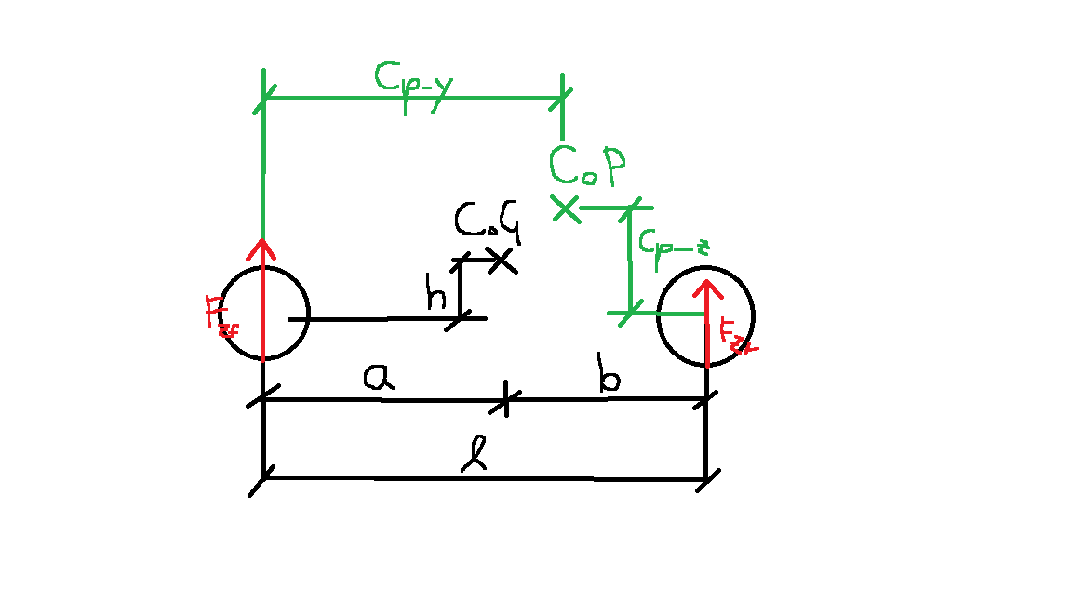

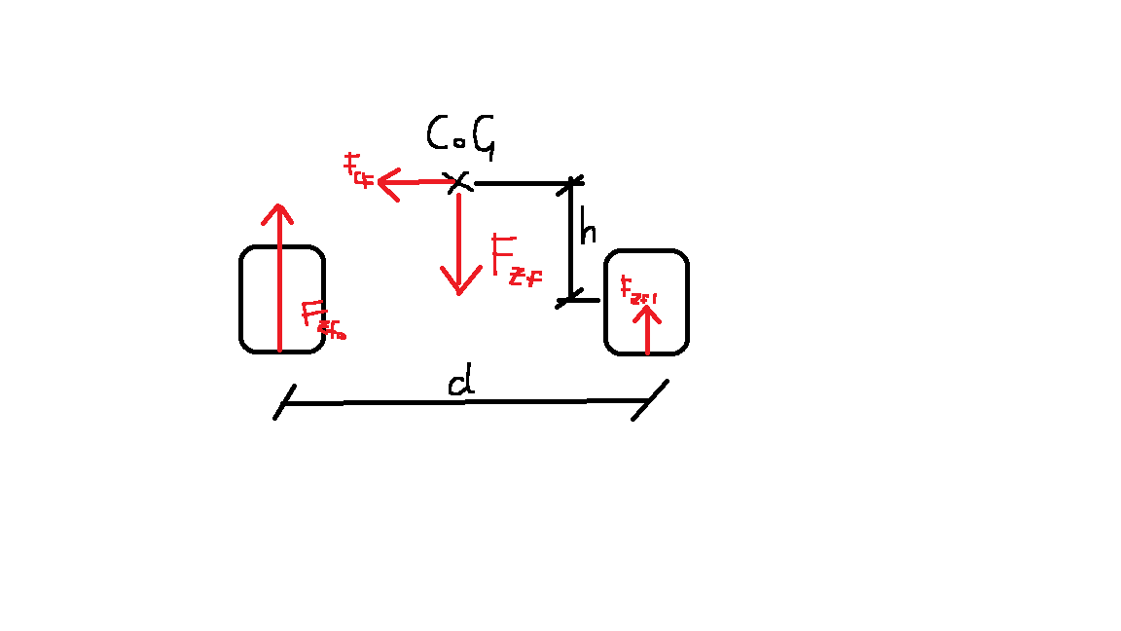

Definiramo še pospešek pri izračunu maksimalne hitrosti

$$\ddot{x}=\frac{α{}_{upor}v^{2}}{m}$$

Torej vse sestavimo pod F_pospešek,(K za prednje gume je 0, za zadnje 0.5):

$F_{pospešek, prednja notranja}=\sqrt{{(μ\frac{\frac{(\frac{bmg-(h+\frac{w}{2})m\frac{α{}_{upor}v^{2}}{m}+α_{CL}v^{2}\left(l-C{oP}_{y}\right)-α_{CD}v^{2}\left(\frac{w}{2}+C{oP}_{z}\right)}{l})d}{2}-\frac{m_{spredaj}v^{2}}{r}(h+\frac{w}{2})}{d} )}^{2}-{(\frac{m_{spredaj}v^{2}}{r})}^{2}}-\frac{1}{2}C_{upor}ρAv^{2}$*K

$$F_{pospešek}=\sqrt{{(μF{}_{N})}^{2}-{F_{centripentalna}}^{2}}-\frac{1}{2}C_{upor}ρAv^{2}$$

Vstavimo centripentalno silo

$$F_{pospešek, prednja notranja}=\sqrt{{(μF{}_{N})}^{2}-{(\frac{m_{spredaj}v^{2}}{r})}^{2}}-\frac{1}{2}C_{upor}ρAv^{2}$$

Spremenimo normalno silo

$$F_{pospešek, prednja notranja}=\sqrt{{(μ\frac{\frac{F_{zf}d}{2}-F_{CF}(h+\frac{w}{2})}{d})}^{2}-{(\frac{m_{spredaj}v^{2}}{r})}^{2}}-\frac{1}{2}C_{upor}ρAv^{2}$$

Nekoliko preuredimo zapis

$$F_{pospešek, prednja notranja}=\sqrt{{(μ(\frac{F_{zf}}{2}-F_{CF}(\frac{2h+w}{d}))}^{2}-{(\frac{m_{spredaj}v^{2}}{r})}^{2}}-\frac{1}{2}C_{upor}ρAv^{2}$$

Spremenimo še normalno silo F_zf in še enkrat centripentalno silo spredaj

$$\sqrt{{(μ(\frac{bmg-\left(h+\frac{w}{2}\right)m\frac{α{}_{upor}v^{2}}{m}+α_{CL}v^{2}\left(l-C{oP}_{y}\right)-α_{CD}v^{2}\left(\frac{w}{2}+C{oP}_{z}\right)}{2l}-\frac{m_{spredaj}v^{2}}{r}(\frac{2h+w}{d}))}^{2}-{(\frac{m_{spredaj}v^{2}}{r})}^{2}}-{Kα}_{CD}v^{2}$$

b, m, g, K = symbols("b m g K")  
mu, h, w, x = symbols("mu h w x")  
alfa_cl, v, l, CoPy = symbols("alfa_cl v l CoPy")  
alfa_cd, CoPz = symbols("alfa_cd CoPz")  
m_spredaj, r, d = symbols("m_spredaj r d")  
  
  
od = diff(((mu*((b*m*g-(h+w/2)*m*x+alfa_cl*v**2*(l-CoPy)-alfa_cd*v**2*(w/2)+CoPz)/2*l)-m_spredaj*v**2/r*((2*h+w)/d))**2-(m_spredaj*v**2/r)**2)**(1/2)  
 -K*alfa_cd*v**2, v)  
print(od)

Da poiščemo maksimalen v, ko je F_pospešek enak 0, moramo celotno formulo odvajati?

force = (((mu * (((b * m * g - (h + w / 2) * alfa_cd * v ** 2 + alfa_cl * v ** 2 * (  
 l - CoPy) - alfa_cd * v ** 2 * (w / 2) + CoPz) / (2 * l)) - m_spredaj * v ** 2 / r * (  
 (2 * h + w) / d)) ** 2 - (m_spredaj * v ** 2 / r)) ** 2) ** (1 / 2)  
 - K * alfa_cd * v ** 2)

Zapišemo za vsako gumo posebaj končno formulo:

$$F_{pospešek, zadnja zunanja}$$

$$=\sqrt{{(μ(\frac{amg-\left(\frac{2h+w}{2}\right)m\frac{α{}_{upor}v^{2}}{m}+α_{CL}v^{2}(l-C{oP}_{y})+α_{CD}v^{2}\left(\frac{w}{2}+C{oP}_{z}\right)}{2l})+\frac{m_{zadaj}v^{2}}{r}\left(\frac{2h+w}{d}\right)))}^{2}-{(\frac{m_{zadaj}v^{2}}{r})}^{2}}-{Kα}_{CD}v^{2}$$

$$F_{pospešek, zadnja notranja}$$

$$=\sqrt{{(μ\left(\frac{amg-\left(\frac{2h+w}{2}\right)m\frac{α{}_{upor}v^{2}}{m}+α_{CL}v^{2}\left(l-C{oP}_{y}\right)+α_{CD}v^{2}\left(\frac{w}{2}+C{oP}_{z}\right)}{2l}\right)-\frac{m_{zadaj}v^{2}}{r}\left(\frac{2h+w}{d}\right)))}^{2}-{(\frac{m_{zadaj}v^{2}}{r})}^{2}}-{Kα}_{CD}v^{2}$$

$$F_{pospešek, prednja notranja}$$

$$=\sqrt{{(μ(\frac{bmg-\left(\frac{2h+w}{2}\right)m\frac{α{}_{upor}v^{2}}{m}+α_{CL}v^{2}\left(l-C{oP}_{y}\right)-α_{CD}v^{2}\left(\frac{w}{2}+C{oP}_{z}\right)}{2l}-\frac{m_{spredaj}v^{2}}{r}\left(\frac{2h+w}{d}\right)))}^{2}-{(\frac{m_{spredaj}v^{2}}{r})}^{2}}-{Kα}_{CD}v^{2}$$

$$F_{pospešek, prednja zunanja}$$

$$=\sqrt{{(μ(\frac{bmg-\left(\frac{2h+w}{2}\right)m\frac{α{}_{upor}v^{2}}{m}+α_{CL}v^{2}\left(l-C{oP}_{y}\right)-α_{CD}v^{2}\left(\frac{w}{2}+C{oP}_{z}\right)}{2l}+\frac{m_{spredaj}v^{2}}{r}\left(\frac{2h+w}{d}\right)))}^{2}-{(\frac{m_{spredaj}v^{2}}{r})}^{2}}-{Kα}_{CD}v^{2}$$

## Alternativni izračun maksimalne hitrosti

Ugotovim, da je izračun na tak način kompliciran in sem poskušal najti drug način. Zamisel je, da primerjam normalno silo na notranjem in zunanjem kolesu ter razmerje med njim dam faktor W, ki je nastavljen izkustveno preko testa Skidpada na dirkah.

### Zadnja os

$$W\frac{amg-\left(\frac{2h+w}{2}\right)m\frac{α{}_{upor}v^{2}}{m}+α_{CL}v^{2}(l-C{oP}_{y})+α_{CD}v^{2}\left(\frac{w}{2}+C{oP}_{z}\right)}{2l})+\frac{m_{zadaj}v^{2}}{r}\left(\frac{2h+w}{d}\right)= (\left(\frac{amg-\left(\frac{2h+w}{2}\right)m\frac{α{}_{upor}v^{2}}{m}+α_{CL}v^{2}\left(l-C{oP}_{y}\right)+α_{CD}v^{2}\left(\frac{w}{2}+C{oP}_{z}\right)}{2l}\right)-\frac{m_{zadaj}v^{2}}{r}\left(\frac{2h+w}{d}\right))$$

Zadnja zunanja proti notrjani s tem, da je zunanja obtežena z W, ki je med 0 in 1.

Izračunamo približek W iz Skipada, kjer je radij vožnje enak 15,25/2 m + d/2:

$$r=\frac{15,25}{2}+\frac{d}{2}=8,125 m$$

t = 5,28 s, pot = 51,05 m, kar pomeni, da je hitrost enaka = 9,669 m/s. Po izčraunu pride, da je W enak 0,3147.

Enak postopek izračuna naredimo še za prednjo os.

### Prednja os

$$W(\frac{bmg-\left(\frac{2h+w}{2}\right)m\frac{α{}_{upor}v^{2}}{m}+α_{CL}v^{2}\left(l-C{oP}_{y}\right)-α_{CD}v^{2}\left(\frac{w}{2}+C{oP}_{z}\right)}{2l}+\frac{m_{spredaj}v^{2}}{r}\left(\frac{2h+w}{d}\right)= (\frac{bmg-\left(\frac{2h+w}{2}\right)m\frac{α{}_{upor}v^{2}}{m}+α_{CL}v^{2}\left(l-C{oP}_{y}\right)-α_{CD}v^{2}\left(\frac{w}{2}+C{oP}_{z}\right)}{2l}-\frac{m_{spredaj}v^{2}}{r}\left(\frac{2h+w}{d}\right)$$

# Pospeševanje

1. Izračunamo normalno silo na posamezno gumo